Инструкция по использованию платформы Zoom

Вступительные испытания с использованием дистанционных технологий будут проводиться в устной и в письменной форме. Абитуриенту необходимо будет скачать платформу Zoom, для сдачи экзамена.

Страница загрузки: https://zoom.us/download

Установка Zoom на компьютер или ноутбук

Перейдите по ссылке на страницу https://zoom.us/download или скопируйте ссылку и вставьте ее в строку поиска (см. рис. 1) вашего браузера (Яндекс.Браузер, Google Chrome).
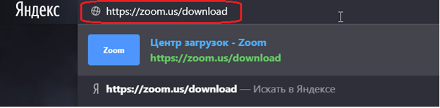
Рис.1

Выберите необходимую версию:

Для компьютера: “Клиент Zoom для конференций” (см. рис. 2).

Установка на компьютере:

1. Скачайте файл из раздела “Клиент Zoom для конференций” (см. рис. 2).
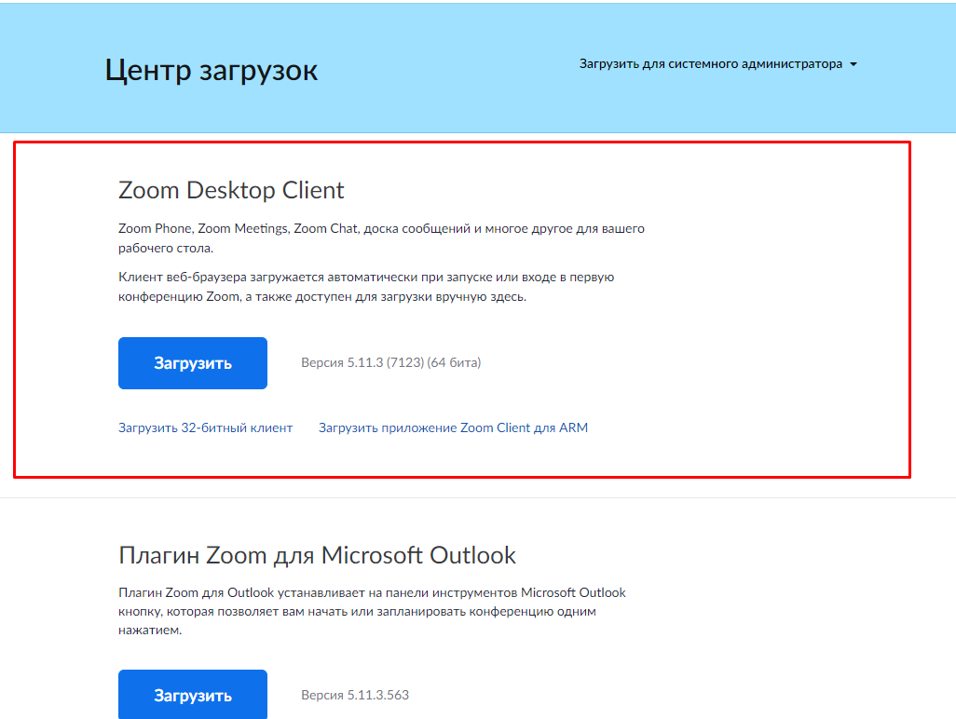
Рис.2

2. После загрузки откройте файл запуска программы (см. рис. 3).
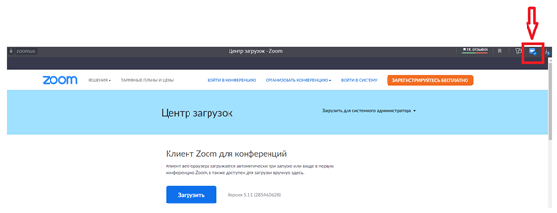Рис.3

3. Выберите опцию “Войти в конференцию” (см. рис. 4).
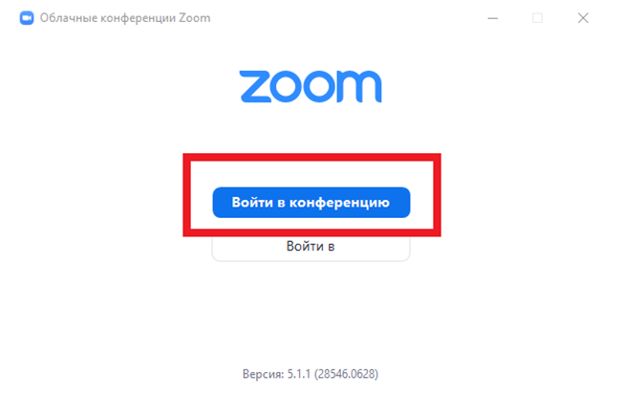Рис.4

Как присоединиться к видеоконференции

1. Откройте приглашение (приглашение будет Вам отправлено на электронную почту). Скопируйте или запомните идентификатор конференции (см. рис. 5).
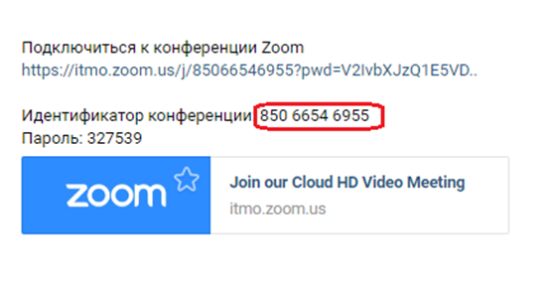
Рис.5

2. Введите номер идентификатора и свое имя (см. рис. 6).
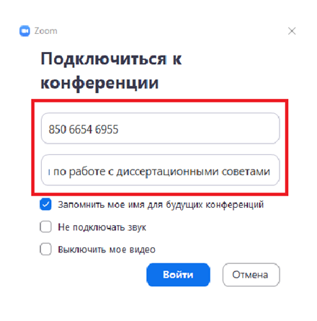
Рис.6

3. Подключитесь с видео к видеоконференции (см. рис. 7).
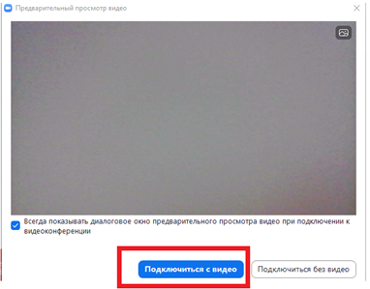
Рис.7

4. Вы перешли в основной зал (см. рис. 8).
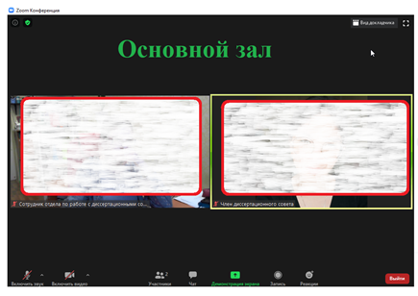
Рис 8

После того как вас переместили в конференцию, убедитесь, что ваши ФИО верно указаны в Zoom. Для этого вам необходимо открыть список участников конференции (1) после чего навести курсор мышки на свой профиль.
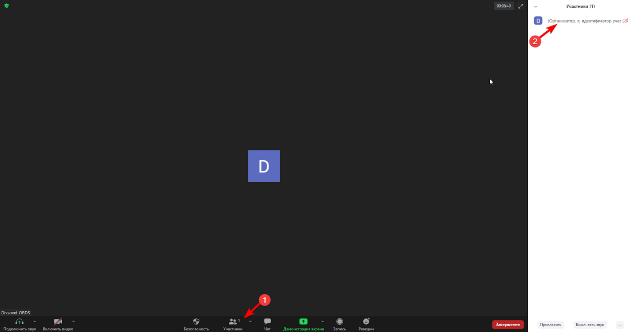

Если вы нажмете кнопку “дополнительно”, то у вас откроется дополнительное меню, в котором необходимо нажать кнопку “переименовать”.
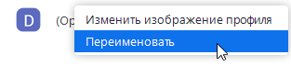
После этого откроется новое окно в котором нужно ввести ваше ФИО
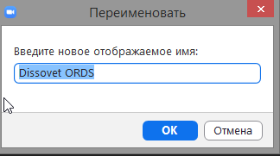

Когда вы переименуете себя в конференции, необходимо проверить подключен ли звук и видеокамера. Данные о них находятся в нижнем левом участке приложении и в приведенном нами примере они отключены.

Подключиться к видеоконференции по ссылке из приглашения (см. рис. 9).

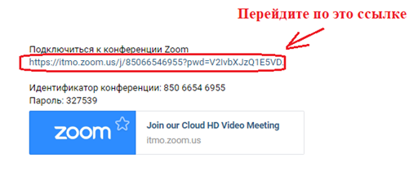

Рис 9

Откройте ссылку в приложении (см. рис. 10).
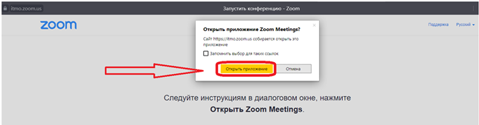Рис 10
Вы перешли в основной зал (см. рис. 8).

Как участвовать в видеоконференции

Основные функции управления видеоконференцией (см. рис. 11).
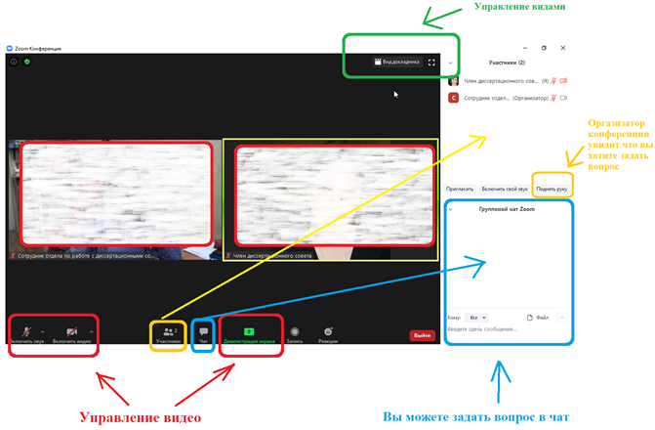

Рис.11
Абитуриенту необходимо пройти по приглашению о переводе в определенный сессионный зал (см. рис. 12).
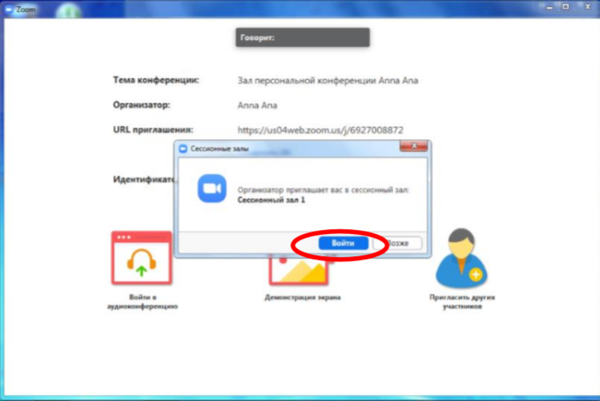
Рис.12
При возникновении проблем необходимо обратиться за помощью к модератору-сотруднику отдела аспирантуры, нажав на кнопку «Обратиться за помощью к организатору» (см. рис. 13);
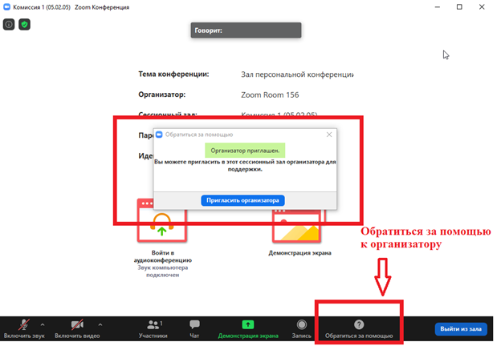

Рис.13
После завершения вступительного испытания необходимо покинуть конференцию (см. рис. 14);

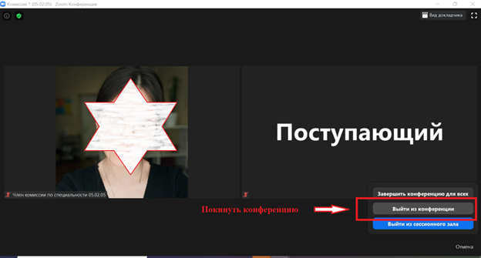

Рис.14

